**五下2课《祖父的园子》说课稿**

一、教材简说

《祖父的园子》选自萧红的自传体长篇小说《呼兰河传》。课文以儿童的视角描写园子中的景物，用第一人称讲述了“我”和祖父在园子中的生活，平静、自由的园子在“我”眼中是一个乐园。课文的语言别具韵味，将感情蕴含在景与事之中，表达“我”对祖父深沉的热爱与依恋，对童年园子中生活的深深怀念。

二、设计理念

祖父的园子是一幅明丽的、漂亮的、富有童话色彩的画。画里有树、有花、有菜、有庄稼、有蜻蜓、有蝴蝶、有蚂蚱、有小鸟、有风、有雨，还有太阳的光芒及云朵的影子，这是作者童年的乐园。这里的一切都充满了生命的气息，一切都是自由的，童年的作者也是自由的，这自由是作者童年的快乐的源泉。

本文重点写了作者在园中自由自在的童年生活。教学时，让学生以自主、合作探究的方式，入情入境地读书，感受作者童年生活的自由和快乐，体会作者对童年生活的留恋，领悟作者的写法，并积累语言。

三、教学目标

1.认识“蚱、啃”等10个生字，读准多音字“晃”,会写“蝴、蚂”等14个字，会写“蝴蝶、蜻蜓”等10个词语。

2.默读课文，了解作者和祖父在园子里做了什么，体会作者表达的思想感情。

3.结合“阅读链接”，更深入地体会课文表达的思想感情。

四、教学重难点

1.能说出祖父的园子里有些什么，“我”和祖父在园子里做了什么。（重点）

2.品读描写园中景物的句子，体会“我”的内心感受。（难点）

五、教学过程

本课教学分为四个部分：谈话揭题、激发兴趣——初读课文、了解园子——再读课文、感悟童年——总结全文、表达情怀。

导入部分采用谈话方式，如“大家想知道著名作家萧红的童年是怎样的吗”，激起学生的学习兴趣和读书的强烈欲望。并通过小组合作学习，先组内交流，然后全班进行汇报。初读时，放手让学生充分自主地读课文，了解这是一个怎样的园子；品读部分，再次让学生读书，并小组交流，然后全班交流：“作者在园子里过的是怎样的生活？你是从哪些描写中体会到的？”交流过程中，引导学生读有关段落，读出自己的体会，感悟作者的语言特点和表达方式，体会作者自由、快乐、幸福的童年生活。

最后，再引导学生完成两个练习。

1.仿写句子：“在这个园子里，一切都是自由的。”通过这个练习，进一步让学生感悟作者的语言特点和表达方式。

2.意在引导学生弄懂作者自由、快乐、幸福的童年生活来源于领她到园子的慈祥的祖父。在作者的眼里，整个小城只有她的祖父才是最爱她的人，至今仍让她难以忘怀。

我适时补充有关萧红的资料，激起学生读《呼兰河传》的强烈欲望，学习将继续下去，将学生引向课本之外。

六、板书设计

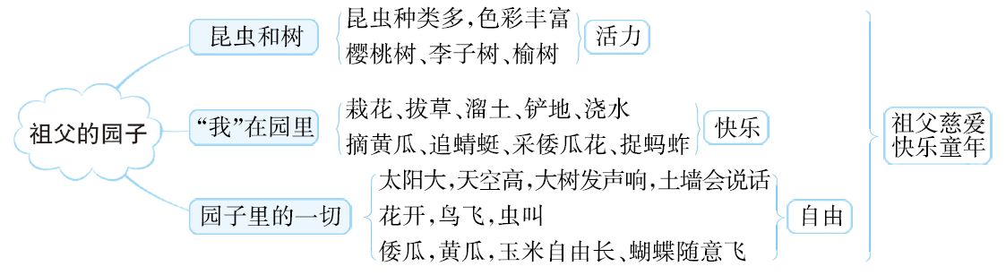

总之，本课时教学，我以“兴趣为先，读为本，放为旨”的教学理念，采用自主、合作探究的学习方式，引导学生入情入境地读文，在读中理解内容，在读中体会情感，在读中感悟语言特点和表达方式。